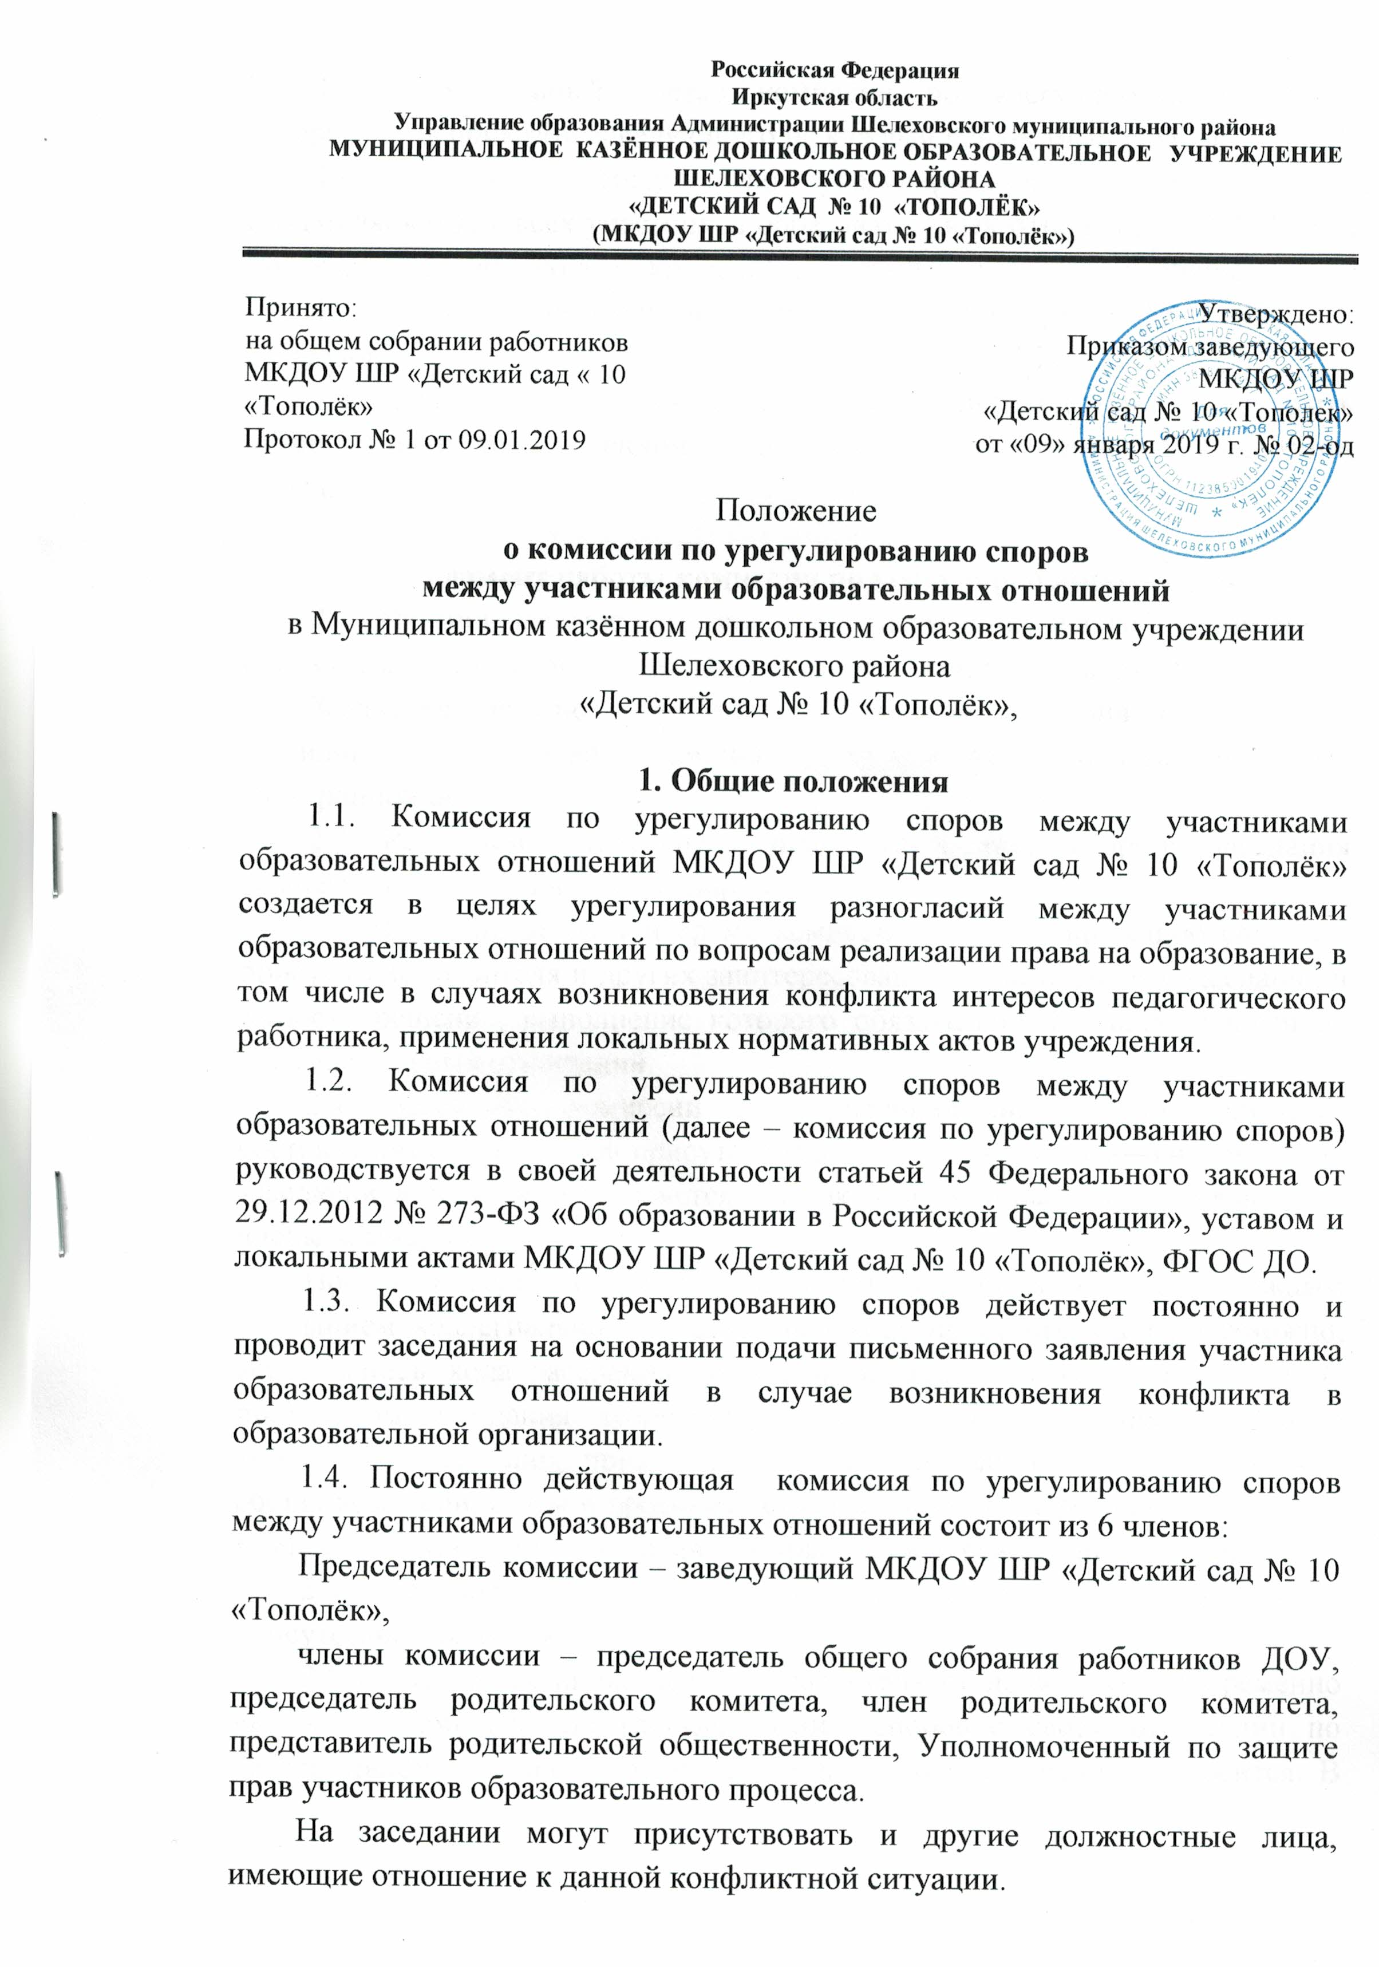

1.5. Персональный состав комиссии по урегулированию споров утверждается приказом заведующего на каждый конкретный случай.
1.6. Решение комиссии по урегулированию споров является обязательным для всех участников образовательных отношений в МКДОУ и подлежит исполнению в сроки, предусмотренные указанным решением.
1.7. Заседание комиссии проводится при наличии не менее двух третей ее членов.
1.8. Решение комиссии по урегулированию споров может быть обжаловано в установленном законодательством Российской Федерации порядке.

2. Регламент работы комиссии по урегулированию споров
2.1. На имя заведующего подается письменное заявление участника образовательных отношений с подробным изложением сути конфликта.
Заявление должно содержать достоверные сведения о заявителе: фамилию, имя, отчество, домашний адрес, контактный телефон или адрес электронной почты.
2.2. Решением заведующего определяется дата и время заседания комиссии по урегулированию споров.
2.3. В указанные дату и время комиссия по урегулированию споров в присутствие заявителя и других заинтересованных лиц проводит заседание и выносит решение, выполнение которого обязательно для всех участников образовательных отношений.
2.4. Заседание комиссии по урегулированию споров считается состоявшимся, если на нем присутствовало 2/3 от состава комиссии. Весь ход заседания комиссии оформляется протоколом, который подписывают все члены комиссии.
Протокол ведет секретарь комиссии, выбираемый перед каждым заседанием коллегиально. С разрешения всех присутствующих, возможно, вести запись хода заседания комиссии на аудио- и видео носители. С протоколом заседания комиссии по урегулированию споров знакомят заявителя и всех лиц, присутствующих на заседании, но не входящих в состав комиссии, о чем в протоколе ставится пометки. Протоколы заседания комиссии по урегулированию споров хранятся в учреждении в течение 5 лет.
2.5. Заседание комиссии по урегулированию споров проводится только в присутствии заявителя.
2.6. В случае неявки на заседание заявителя, он должен заблаговременно уведомить комиссию по урегулированию споров о своём отсутствии по уважительной причине. В этом случае заседание комиссии переносится. В случае неявки заявителя без уважительной причины, поданное ранее заявление не рассматривается.
2.7. Решение комиссии по урегулированию споров принимается открытым голосованием. Решение считается принятым, если за него голосовало большинство из присутствующих членов комиссии.

3. Полномочия, права и обязанности членов комиссии по урегулированию споров
3.1. Комиссия по урегулированию споров МКДОУ ШР «Детский сад № 10 «Тополёк» создается в целях урегулирования разногласий между участниками образовательных отношений на уровне образовательной организации.
3.2. Члены комиссии по урегулированию споров обязаны:
· присутствовать на заседаниях комиссии;
· принимать активное участие в рассмотрении поданных заявлений;
· давать обоснованные ответы заявителям в устной, а при необходимости и в письменной форме,
· при принятии решений руководствоваться действующим законодательством,
· защищать права и интересы несовершеннолетних воспитанников.
3.3. Члены комиссии по урегулированию споров имеют право:
· запрашивать необходимые сведения, касающиеся сути разбираемого конфликта в образовательной организации, иных структурах,
· задавать вопросы заявителю,
· для получения более полной информации и принятия объективного решения привлекать иных лиц, по существу не связанных с конфликтной ситуацией,
· высказывать своё мнение, относительно конфликтной ситуации,
принимать участие в принятие общего решения комиссии по урегулированию споров.

